BỘ KHOA HỌC VÀ CÔNG NGHỆ  Số: 09/2025/TT-BKHCN | CỘNG HOÀ XÃ HỘI CHỦ NGHĨA VIỆT NAM  Độc lập - Tự do - Hạnh phúc
 | Hà Nội, ngày 24 tháng 6 năm 2025

THÔNG TƯ
Thông tư quy định chi tiết điều kiện chuyển mạng, thủ tục chuyển mạng; trách nhiệm của các bên tham gia chuyển mạng; quy trình kỹ thuật
thực hiện chuyển mạng

Căn cứ Luật Viễn thông số 24/2023/QH15 ngày 24 tháng 11 năm 2023;
Căn cứ Nghị định số 55/2025/NĐ-CP ngày 02 tháng 3 năm 2025 của Chính phủ quy định chức năng, nhiệm vụ, quyền hạn và cơ cấu tổ chức của Bộ Khoa học và Công nghệ;
Căn cứ Nghị định số 163/2024/NĐ-CP ngày 24 tháng 12 năm 2024 của Chính phủ quy định chi tiết một số điều và biện pháp thi hành Luật Viễn thông;
Căn cứ Nghị định số 115/2025/NĐ-CP ngày 03 tháng 6 năm 2025 của Chính phủ quy định chi tiết một số điều của Luật Viễn thông về quản lý kho số viễn thông, tài nguyên Internet; việc bồi thường khi nhà nước thu hồi mã, số viễn thông, tài nguyên Internet; đấu giá quyền sử dụng mã, số viễn thông, tên miền quốc gia Việt Nam “.vn”;
Theo đề nghị của Cục trưởng Cục Viễn thông,
Bộ trưởng Bộ Khoa học và Công nghệ ban hành Thông tư quy định chi tiết điều kiện chuyển mạng, thủ tục chuyển mạng; trách nhiệm của các bên tham gia chuyển mạng; quy trình kỹ thuật thực hiện chuyển mạng.

CHƯƠNG I

QUY ĐỊNH CHUNG

Điều 1. Phạm vi điều chỉnh
Thông tư này quy định chi tiết khoản 9 Điều 12 Nghị định số 163/2024/NĐ-CP ngày 24 tháng 12 năm 2024 của Chính phủ quy định chi tiết một số điều và biện pháp thi hành Luật Viễn thông về điều kiện chuyển mạng; thủ tục chuyển mạng; trách nhiệm của các bên tham gia chuyển mạng; quy trình kỹ thuật thực hiện chuyển mạng.

Điều 2. Đối tượng áp dụng
Thông tư này áp dụng đối với các doanh nghiệp được cấp giấy phép cung cấp dịch vụ viễn thông di động mặt đất và các cơ quan, tổ chức, doanh nghiệp, cá nhân có liên quan đến chuyển mạng.

Điều 3. Giải thích từ ngữ
Trong Thông tư này, các từ ngữ dưới đây được hiểu như sau:
- Thuê bao di động là thuê bao viễn thông gắn với việc sử dụng số thuê bao di động H2H.
- Thuê bao đăng ký dịch vụ chuyển mạng là thuê bao di động đã thực hiện đầy đủ thủ tục đăng ký dịch vụ chuyển mạng theo quy định tại Điều 6 Thông tư này nhưng chưa được cung cấp dịch vụ viễn thông di động mặt đất tại doanh nghiệp chuyển đến.
- Thuê bao chuyển mạng là thuê bao di động đăng ký dịch vụ chuyển mạng đã được cung cấp dịch vụ viễn thông di động mặt đất tại doanh nghiệp chuyển đến.
- Doanh nghiệp chuyển đi là doanh nghiệp đang cung cấp dịch vụ viễn thông di động mặt đất cho thuê bao đăng ký dịch vụ chuyển mạng đến thời điểm cắt dịch vụ của thuê bao đó.
- Doanh nghiệp chuyển đến là doanh nghiệp sẽ cung cấp dịch vụ viễn thông di động mặt đất cho thuê bao đăng ký dịch vụ chuyển mạng kể từ thời điểm mở dịch vụ cho thuê bao đó.
- Doanh nghiệp gốc của thuê bao chuyển mạng (doanh nghiệp gốc) là doanh nghiệp cung cấp dịch vụ viễn thông di động mặt đất được phân bổ khối số có chứa số của thuê bao chuyển mạng.
- Lịch chuyển mạng là kế hoạch dự kiến về thời gian cắt dịch vụ ở doanh nghiệp chuyển đi và mở dịch vụ ở doanh nghiệp chuyển đến cho thuê bao đăng ký dịch vụ chuyển mạng.
- Cơ sở dữ liệu thuê bao chuyển mạng là tập hợp các dữ liệu điện tử được sắp xếp, tổ chức để truy cập, khai thác, chia sẻ, quản lý và cập nhật thông qua phương tiện điện tử, bao gồm thông tin liên quan về tất cả các thuê bao di động đã sử dụng dịch vụ chuyển mạng được lưu trữ tại Trung tâm chuyển mạng.

Điều 4. Quy định chung
- Dịch vụ chuyển mạng được cung cấp trên cơ sở giao kết hợp đồng thương mại giữa doanh nghiệp chuyển đến và thuê bao di động.
- Dịch vụ chuyển mạng không bao gồm việc tiếp tục duy trì cung cấp các dịch vụ ứng dụng viễn thông mà thuê bao đăng ký dịch vụ chuyển mạng đang sử dụng tại doanh nghiệp chuyển đi. Doanh nghiệp chuyển đi phải đảm bảo không phát sinh cước của bất kỳ dịch vụ nào kể từ thời điểm cắt dịch vụ của thuê bao đăng ký dịch vụ chuyển mạng.
- Giá dịch vụ chuyển mạng đã thanh toán cho doanh nghiệp chuyển đến phải được hoàn trả trong trường hợp thuê bao không chuyển mạng thành công mà không vi phạm điều kiện chuyển mạng.
- Số dịch vụ ứng dụng tin nhắn ngắn 1441 được sử dụng để phục vụ cho các nghiệp vụ chuyển mạng.
- Dịch vụ thông tin di động mặt đất cung cấp cho thuê bao đăng ký dịch vụ chuyển mạng theo nguyên tắc doanh nghiệp chuyển đi cắt dịch vụ sau đó doanh nghiệp chuyển đến mở dịch vụ.
- Các doanh nghiệp cung cấp dịch vụ viễn thông di động mặt đất và Đơn vị quản lý, vận hành, khai thác Trung tâm chuyển mạng đối soát chênh lệch số lượng thuê bao chuyển mạng định kỳ theo từng quý để thanh toán tiền sử dụng số thuê bao đã chuyển mạng theo quy định sau:
- Đơn vị quản lý, vận hành, khai thác Trung tâm chuyển mạng trích xuất dữ liệu số lượng thuê bao chuyển mạng tại thời điểm cuối cùng của Quý, trong đó không bao gồm các thuê bao chuyển mạng là thuê bao trúng đấu giá.
- Đối với trường hợp số thuê bao chuyển mạng lần đầu: doanh nghiệp chuyển đến căn cứ dữ liệu số lượng thuê bao chuyển mạng tại điểm a khoản này để trả tiền sử dụng số thuê bao cho doanh nghiệp chuyển đi theo quy định tại điểm đ khoản 4 Điều 12 Nghị định số 163/2024/NĐ-CP.
- Đối với trường hợp số thuê bao chuyển mạng lần thứ hai trở đi: doanh nghiệp chuyển đến căn cứ dữ liệu số lượng thuê bao chuyển mạng tại điểm a khoản này để trả tiền sử dụng số thuê bao cho doanh nghiệp được phân bổ theo mức phí sử dụng số thuê bao di động H2H cao nhất mà doanh nghiệp được phân bổ đang trả cho cơ quan nhà nước có thẩm quyền thu.
- Số thuê bao đã chuyển mạng khi bị thu hồi theo quy định về quản lý kho số của doanh nghiệp chuyển đến sẽ được hoàn trả về doanh nghiệp gốc hoặc doanh nghiệp thuê số của doanh nghiệp gốc theo quy trình kỹ thuật tại Lưu đồ 7 Phụ lục kèm theo Thông tư này.

CHƯƠNG II

CHUYỂN MẠNG

Điều 5. Điều kiện chuyển mạng
- Điều kiện về trạng thái của thuê bao di động tại thời điểm đăng ký dịch vụ chuyển mạng: là thuê bao đang hoạt động cả hai chiều trên mạng của doanh nghiệp chuyển đi.
- Điều kiện về thông tin thuê bao: Thông tin thuê bao đăng ký dịch vụ chuyển mạng tại doanh nghiệp chuyển đến trùng khớp so với thông tin của thuê bao đó tại doanh nghiệp chuyển đi, bao gồm các thông tin cơ bản như sau:
- Đối với thông tin của thuê bao là cá nhân: số giấy tờ và loại giấy tờ dùng để đăng ký số thuê bao di động H2H theo quy định tại điểm a, b khoản 1 Điều 17 Nghị định số 163/2024/NĐ-CP.
- Đối với thông tin của thuê bao là tổ chức: số giấy tờ và loại giấy tờ chứng minh pháp nhân theo quy định của pháp luật về dân sự hoặc giấy tờ đăng ký thành lập tổ chức theo quy định của pháp luật dùng để đăng ký thông tin thuê bao di động H2H. Trường hợp tổ chức giao cho cá nhân sử dụng SIM thì thông tin của cá nhân phải trùng khớp theo quy định tại điểm a khoản này.
- Điều kiện về thời gian sử dụng dịch vụ:
- Đối với số thuê bao trúng đấu giá đăng ký dịch vụ chuyển mạng lần đầu: điều kiện về thời gian sử dụng dịch vụ tại doanh nghiệp gốc được thực hiện theo quy định tại khoản 3 Điều 45 Nghị định số 115/2025/NĐ-CP.
- Đối với số thuê bao được phân bổ trực tiếp đăng ký dịch vụ chuyển mạng lần đầu: thời gian kích hoạt dịch vụ viễn thông di động mặt đất tại doanh nghiệp gốc tối thiểu 90 ngày trước thời điểm đăng ký dịch vụ chuyển mạng.
- Đối với số thuê bao đăng ký dịch vụ chuyển mạng từ lần thứ hai (gồm cả số thuê bao trúng đấu giá và số thuê bao được phân bổ trực tiếp): thời gian kích hoạt dịch vụ viễn thông di động mặt đất tại doanh nghiệp chuyển đi tối thiểu 60 ngày trước thời điểm đăng ký dịch vụ chuyển mạng.
- Điều kiện về cước dịch vụ thông tin di động mặt đất: thuê bao trả sau phải đáp ứng đồng thời các điều kiện sau:
- Đã hoàn thành nghĩa vụ thanh toán cước đối với các kỳ thanh toán trước thời điểm đăng ký dịch vụ chuyển mạng.
- Cước phát sinh trong kỳ tại thời điểm đăng ký dịch vụ chuyển mạng không quá 500.000 đồng (năm trăm ngàn đồng).
- Điều kiện về sử dụng dịch vụ chuyển vùng quốc tế: thuê bao trả sau không sử dụng dịch vụ chuyển vùng quốc tế trong 60 ngày trước thời điểm đăng ký dịch vụ chuyển mạng.
- Các điều kiện khác:
- Không vi phạm các hành vi quy định tại Điều 9 Luật Viễn thông hoặc theo yêu cầu của các cơ quan nhà nước có thẩm quyền.
- Không có khiếu nại, tranh chấp về quyền sử dụng số thuê bao tại doanh nghiệp chuyển đi.
- Không đang trong quá trình thực hiện một giao dịch chuyển mạng khác.
- Không vi phạm hợp đồng cung cấp và sử dụng dịch vụ viễn thông hoặc điều kiện giao dịch chung với doanh nghiệp chuyển đi. Trường hợp từ chối cho thuê bao chuyển mạng theo quy định này, doanh nghiệp chuyển đi phải thông báo cho thuê bao đăng ký dịch vụ chuyển mạng theo quy định tại điểm a khoản 2 Điều 7 Thông tư này và doanh nghiệp chuyển đến, cơ quan nhà nước có thẩm quyền theo quy định tại điểm a khoản 3 Điều 11 Thông tư này.

Điều 6. Đăng ký và xử lý đăng ký dịch vụ chuyển mạng
- Các hình thức đăng ký dịch vụ chuyển mạng
Thuê bao di động có nhu cầu đăng ký dịch vụ chuyển mạng thực hiện thủ tục đăng ký dịch vụ chuyển mạng bằng một trong các hình thức sau:
- Trực tuyến thông qua sử dụng ứng dụng do doanh nghiệp chuyển đến cung cấp. Trường hợp phần mềm, ứng dụng dùng để đăng ký trực tuyến không xác thực được thông tin của thuê bao đăng ký dịch vụ chuyển mạng theo quy định tại điểm a khoản 4 Điều này thì phải đăng ký trực tiếp bằng một trong các hình thức quy định tại điểm b, c khoản này.
- Trực tiếp tại điểm do chính doanh nghiệp chuyển đến trực tiếp sở hữu, thiết lập (có địa chỉ xác định hoặc lưu động).
- Trực tiếp tại các điểm có địa chỉ xác định do doanh nghiệp khác thiết lập, được doanh nghiệp chuyển đến ký hợp đồng ủy quyền để thực hiện việc đăng ký dịch vụ chuyển mạng.
- Giấy tờ sử dụng để đăng ký dịch vụ chuyển mạng
Khi đăng ký dịch vụ chuyển mạng, tổ chức, cá nhân có trách nhiệm xuất trình bản gốc hoặc bản sao được chứng thực từ bản gốc hoặc bản điện tử có giá trị như bản gốc hoặc thông điệp dữ liệu có giá trị như bản gốc giấy tờ sau đây:
- Đối với cá nhân là người có quốc tịch Việt Nam: Các giấy tờ theo quy định tại điểm a khoản 1 Điều 17 Nghị định số 163/2024/NĐ-CP.
- Đối với cá nhân là người có quốc tịch nước ngoài: Các giấy tờ theo quy định tại điểm b khoản 1 Điều 17 Nghị định số 163/2024/NĐ-CP.
- Đối với tổ chức: Giấy tờ chứng minh pháp nhân theo quy định của pháp luật về dân sự hoặc giấy tờ đăng ký thành lập tổ chức theo quy định của pháp luật (sau đây gọi là giấy tờ tổ chức) và giấy tờ tuỳ thân của người đại diện theo pháp luật của tổ chức; Danh sách các cá nhân thuộc tổ chức (có xác nhận hợp pháp của tổ chức) được phép sử dụng dịch vụ viễn thông theo hợp đồng theo mẫu, điều kiện giao dịch chung mà tổ chức giao kết với doanh nghiệp chuyển đi (trường hợp tổ chức giao cho người sử dụng); Giấy tờ theo quy định tại điểm a, b khoản này của cá nhân trong danh sách. Trường hợp người đến đăng ký dịch vụ chuyển mạng không phải là người đại diện theo pháp luật của tổ chức thì phải xuất trình văn bản ủy quyền hợp pháp của người đại diện theo pháp luật và giấy tờ tùy thân quy định tại điểm a, b khoản này đang còn hiệu lực của mình.
- Đối với tổ chức, cá nhân trúng đấu giá số thuê bao di động H2H: Ngoài các giấy tờ quy định tương ứng tại điểm a, b, c khoản này, thì phải xuất trình giấy tờ theo quy định của pháp luật về quản lý kho số viễn thông để xác nhận quyền sử dụng số thuê bao trúng đấu giá.
đ) Đối với người chưa đủ 6 tuổi hoặc chưa được cấp các giấy tờ tùy thân quy định tại điểm a khoản này, việc đăng ký dịch vụ chuyển mạng của thuê bao phải do cha, mẹ hoặc người giám hộ thực hiện. Đối với người từ đủ 6 tuổi đến chưa đủ 15 tuổi và đã được cấp các giấy tờ tùy thân quy định tại điểm a khoản này, được đăng ký dịch vụ chuyển mạng nhưng phải có sự đồng ý của cha, mẹ hoặc người giám hộ thể hiện bằng văn bản, bao gồm cả dưới dạng điện tử hoặc định dạng khác kiểm chứng được. Ngoài giấy tờ xuất trình theo quy định tại điểm a khoản này, cha, mẹ hoặc người giám hộ có trách nhiệm xuất trình giấy tờ chứng minh quan hệ với thuê bao theo quy định của pháp luật.
- Phiếu đăng ký dịch vụ chuyển mạng
Thuê bao đăng ký dịch vụ chuyển mạng phải điền đầy đủ thông tin vào Phiếu đăng ký dịch vụ chuyển mạng. Phiếu đăng ký dịch vụ chuyển mạng (bao gồm cả hình thức đăng ký trực tuyến và trực tiếp) do doanh nghiệp chuyển đến cung cấp và bao gồm tối thiểu các nội dung sau:
- Đối với cá nhân đăng ký dịch vụ chuyển mạng: Thông tin của thuê bao đăng ký dịch vụ chuyển mạng (bao gồm: họ và tên, ngày tháng năm sinh, quốc tịch, số điện thoại liên hệ, địa chỉ, số giấy tờ và loại giấy tờ tương ứng tại khoản 2 Điều này); Số thuê bao đăng ký dịch vụ chuyển mạng; Tên doanh nghiệp chuyển đi.
- Đối với tổ chức đăng ký dịch vụ chuyển mạng: Thông tin của tổ chức, doanh nghiệp đăng ký dịch vụ chuyển mạng (bao gồm: tên tổ chức/doanh nghiệp, số điện thoại liên hệ, địa chỉ trụ sở chính, số giấy tờ và loại giấy tờ tương ứng tại khoản 2 Điều này); Thông tin trên giấy tờ của người đại diện theo pháp luật đến đăng ký dịch vụ chuyển mạng và thông tin trên giấy tờ của mỗi cá nhân thuộc tổ chức tương ứng với số thuê bao mà tổ chức giao cho cá nhân đó sử dụng (trường hợp tổ chức giao cho người sử dụng) theo quy định tại điểm a khoản này; Các số thuê bao di động đăng ký dịch vụ chuyển mạng; Tên doanh nghiệp chuyển đi của từng số thuê bao đăng ký dịch vụ chuyển mạng.
Trường hợp người đến đăng ký dịch vụ chuyển mạng không phải là người đại diện theo pháp luật của tổ chức, doanh nghiệp đăng ký dịch vụ chuyển mạng thì phải có thông tin trên giấy tờ của người được ủy quyền hợp pháp của người đại diện theo pháp luật theo quy định tại điểm a khoản này; Số điện thoại liên hệ của người được ủy quyền; văn bản ủy quyền hợp pháp của người đại diện theo pháp luật (số, ngày, tháng, năm của văn bản).
- Nội dung xác nhận của thuê bao đăng ký dịch vụ chuyển mạng đồng ý cho phép xử lý dữ liệu cá nhân của mình trong phiếu đăng ký dịch vụ chuyển mạng để thực hiện dịch vụ chuyển mạng.
- Thông tin về thời gian hoàn thành việc đăng ký dịch vụ chuyển mạng.
- Xác thực thông tin thuê bao đăng ký dịch vụ chuyển mạng
Doanh nghiệp chuyển đến thực hiện xác thực thông tin thuê bao đăng ký dịch vụ chuyển mạng sau khi nhận giấy tờ (trực tuyến hoặc trực tiếp) của thuê bao đăng ký dịch vụ chuyển mạng như sau:
- Xác thực đối với trường hợp đăng ký dịch vụ chuyển mạng bằng hình thức trực tuyến: Áp dụng giải pháp cuộc gọi ghi hình (video call) để thực hiện việc kiểm tra, xác minh thông tin nhận biết thuê bao trong quá trình đăng ký dịch vụ chuyển mạng đảm bảo hiệu quả như quy trình nhận biết, xác minh thông tin khách hàng qua phương thức gặp mặt trực tiếp; giải pháp video call phải đáp ứng tối thiểu các yêu cầu sau: đảm bảo an toàn, bảo mật; độ phân giải cao; tín hiệu liên lục; cho phép tương tác âm thanh, hình ảnh với khách hàng theo thời gian thực để đảm bảo nhận diện người thật; thể hiện hình ảnh nhân viên giao dịch và khách hàng đăng ký dịch vụ chuyển mạng.
- Xác thực đối với trường hợp đăng ký dịch vụ chuyển mạng bằng hình thức trực tiếp: Đối chiếu, kiểm tra giấy tờ và thông tin tại khoản 2, 3 Điều này trùng khớp với cá nhân, tổ chức đăng ký dịch vụ chuyển mạng.
- Xác nhận, xử lý yêu cầu đăng ký dịch vụ chuyển mạng
Sau khi hoàn thành việc đăng ký dịch vụ chuyển mạng theo quy định tại khoản 1, 2, 3, 4 Điều này, việc xác nhận, xác thực yêu cầu đăng ký chuyển mạng được thực hiện như sau:
- Trong thời hạn 04 giờ kể từ thời điểm hoàn thành việc đăng ký nêu tại điểm d khoản 3 Điều này, thuê bao di động đăng ký dịch vụ chuyển mạng thực hiện nhắn tin (SMS) xác nhận đến Trung tâm chuyển mạng theo cú pháp YCCM gửi đến số 1441 và doanh nghiệp chuyển đến gửi bản tin yêu cầu chuyển mạng của thuê bao đến Trung tâm chuyển mạng.
- Quá thời hạn nêu trên mà Trung tâm chuyển mạng không nhận được tin nhắn (SMS) xác nhận hợp lệ của thuê bao và bản tin yêu cầu chuyển mạng từ doanh nghiệp chuyển đến thì yêu cầu đăng ký chuyển mạng sẽ bị hủy bỏ.
- Trung tâm chuyển mạng gửi tin nhắn (SMS) thông báo cho thuê bao đăng ký dịch vụ chuyển mạng về việc tiếp nhận, xử lý yêu cầu chuyển mạng của thuê bao ngay sau khi thuê bao nhắn tin (SMS) xác nhận đăng ký dịch vụ chuyển mạng theo quy định tại điểm a khoản 5 Điều này.
- Ngay sau khi nhận được tin nhắn (SMS) xác nhận hợp lệ của thuê bao và bản tin yêu cầu chuyển mạng từ doanh nghiệp chuyển đến, Trung tâm chuyển mạng gửi bản tin yêu cầu chuyển mạng đến doanh nghiệp chuyển đi để tiếp tục xử lý.
- Quy trình kỹ thuật đăng ký và xử lý đăng ký dịch vụ chuyển mạng thực hiện theo Lưu đồ 2 tại Phụ lục ban hành kèm theo Thông tư này.

Điều 7. Từ chối chuyển mạng
- Việc từ chối cho thuê bao chuyển mạng chỉ được thực hiện trong các trường hợp sau đây:
- Thuê bao đăng ký dịch vụ chuyển mạng không đáp ứng một trong các điều kiện quy định tại Điều 5 Thông tư này.
- Thuê bao đăng ký dịch vụ chuyển mạng xuất trình giấy tờ để đăng ký không đúng quy định tại khoản 2 Điều 6 Thông tư này hoặc giấy tờ để đăng ký dịch vụ chuyển mạng được xuất trình không rõ ràng, không bảo đảm việc số hóa giấy tờ được rõ ràng, sắc nét, đầy đủ thông tin hoặc giấy tờ tùy thân có thông tin không trùng khớp sau xác thực hoặc không xác thực được.
- Theo yêu cầu của cơ quan nhà nước có thẩm quyền.
- Trong thời hạn 04 giờ làm việc kể từ thời điểm tiếp nhận yêu cầu chuyển mạng từ Trung tâm chuyển mạng, doanh nghiệp chuyển đi thực hiện:
- Thông báo bằng hình thức nhắn tin (SMS) cho thuê bao đăng ký chuyển mạng khi từ chối chuyển mạng, nội dung tin nhắn gồm: lý do từ chối; bằng chứng từ chối; nội dung hướng dẫn thuê bao hoàn tất điều kiện chuyển mạng theo quy định tại điểm c khoản 4 Điều 12 Nghị định số 163/2024/NĐ-CP.
- Gửi bản tin xác nhận từ chối đến Trung tâm chuyển mạng.
- Quy trình kỹ thuật từ chối chuyển mạng thực hiện theo Lưu đồ 2 tại Phụ lục ban hành kèm theo Thông tư này.

Điều 8. Hủy chuyển mạng
- Kể từ thời điểm đăng ký dịch vụ chuyển mạng đến trước thời điểm nhận được thông báo lịch chuyển mạng từ Trung tâm chuyển mạng, thuê bao đăng ký dịch vụ chuyển mạng có thể huỷ chuyển mạng bằng một trong các hình thức sau:
  - Nhắn tin (SMS) đến Trung tâm chuyển mạng theo cú pháp HUYCM và gửi đến số 1441.
  - Yêu cầu doanh nghiệp chuyển đến gửi bản tin hủy chuyển mạng đến Trung tâm chuyển mạng. Doanh nghiệp chuyển đến thực hiện ngay sau khi nhận được yêu cầu của thuê bao. Doanh nghiệp chuyển đến quy định các hình thức tiếp nhận yêu cầu hủy chuyển mạng của thuê bao (tại điểm giao dịch, điện thoại, tin nhắn (SMS), ...).
- Trung tâm chuyển mạng gửi tin nhắn (SMS) cho thuê bao xác nhận yêu cầu hủy chuyển mạng thành công ngay sau khi nhận được tin nhắn hủy chuyển mạng hợp lệ của thuê bao hoặc bản tin hủy chuyển mạng từ doanh nghiệp chuyển đến. Đồng thời, Trung tâm chuyển mạng gửi bản tin hủy chuyển mạng đến doanh nghiệp chuyển đi, doanh nghiệp chuyển đến.
- Doanh nghiệp chuyển đi, doanh nghiệp chuyển đến chỉ được dừng thực hiện quá trình chuyển mạng khi nhận được yêu cầu hủy chuyển mạng từ Trung tâm chuyển mạng.
- Quy trình kỹ thuật hủy chuyển mạng thực hiện theo Lưu đồ 3 tại Phụ lục ban hành kèm theo Thông tư này.

Điều 9. Thực hiện chuyển mạng
- Sau khi thuê bao hoàn thành việc đăng ký dịch vụ chuyển mạng, doanh nghiệp chuyển đi, doanh nghiệp chuyển đến và Đơn vị quản lý, vận hành, khai thác Trung tâm chuyển mạng phối hợp thực hiện quy trình kỹ thuật theo Lưu đồ 4 tại Phụ lục ban hành kèm theo Thông tư này.
- Cơ chế định tuyến cuộc gọi, tin nhắn khởi phát từ thuê bao di động đến các thuê bao chuyển mạng được áp dụng theo hình thức “Truy vấn toàn bộ” - All Calls Query (ACQ).
- Cơ chế định tuyến cuộc gọi, tin nhắn khởi phát từ thuê bao điện thoại cố định của các mạng viễn thông cố định và mạng viễn thông dùng riêng phục vụ các cơ quan Đảng, Nhà nước, quốc phòng, an ninh đến các thuê bao đã chuyển mạng; từ hệ thống thiết bị của tổ chức, doanh nghiệp cung cấp dịch vụ viễn thông, dịch vụ ứng dụng viễn thông đến các thuê bao chuyển mạng được áp dụng theo một trong các hình thức sau đây:
- “Truy vấn toàn bộ” - All Calls Query.
- “Định tuyến tiếp” - Onward Routing.
- “Chuyển tiếp cuộc gọi” - Calls Forward.

CHƯƠNG III

QUYỀN VÀ TRÁCH NHIỆM CỦA CÁC BÊN LIÊN QUAN

Điều 10. Quyền và trách nhiệm của thuê bao đăng ký dịch vụ chuyển mạng
- Thuê bao đăng ký dịch vụ chuyển mạng có các quyền sau:
- Được cung cấp dịch vụ chuyển mạng một cách bình đẳng, không phân biệt đối xử giữa các thuê bao di động khi đáp ứng đủ điều kiện chuyển mạng được quy định tại Điều 5 Thông tư này.
- Được doanh nghiệp chuyển đi cung cấp các hình thức để tra cứu điều kiện chuyển mạng, công cụ để thuê bao tự tra cứu khả năng chuyển mạng của mình và các thông tin theo quy định tại điểm c khoản 4 Điều 12 Nghị định số 163/2024/NĐ-CP trong trường hợp thuê bao chưa đủ điều kiện chuyển mạng.
- Yêu cầu doanh nghiệp chuyển đi, doanh nghiệp chuyển đến, Đơn vị quản lý, vận hành, khai thác Trung tâm chuyển mạng giải quyết phản ánh, thắc mắc, kiến nghị của mình về việc chuyển mạng và cung cấp lý do, bằng chứng từ chối chuyển mạng.
- Yêu cầu doanh nghiệp chuyển đi thực hiện các thủ tục để hoàn tất các nghĩa vụ, cam kết có liên quan với doanh nghiệp chuyển đi.
- Thuê bao đăng ký dịch vụ chuyển mạng có trách nhiệm sau:
- Cung cấp đầy đủ giấy tờ, tài liệu theo quy định tại khoản 2 Điều 6 Thông tư này và điền đầy đủ thông tin tại Phiếu đăng ký dịch vụ chuyển mạng theo quy định tại khoản 3 Điều 6 Thông tư này.
- Đảm bảo hoàn tất các nghĩa vụ, cam kết có liên quan và thanh lý hợp đồng với doanh nghiệp chuyển đi trong thời hạn tối đa 60 ngày kể từ thời điểm chuyển mạng thành công. Quá thời hạn nêu trên, số thuê bao sẽ được hoàn trả về doanh nghiệp chuyển đi theo quy trình kỹ thuật tại Lưu đồ 6 Phụ lục ban hành kèm theo Thông tư này.
- Trả cước dịch vụ chuyển mạng cho doanh nghiệp chuyển đến khi đăng ký dịch vụ chuyển mạng.
- Tìm hiểu về các quyền và trách nhiệm của mình trong việc sử dụng dịch vụ chuyển mạng.
đ) Cho phép doanh nghiệp chuyển đi, doanh nghiệp chuyển đến, Đơn vị quản lý, vận hành, khai thác Trung tâm chuyển mạng sử dụng các thông tin đăng ký dịch vụ chuyển mạng để thực hiện dịch vụ chuyển mạng cho mình.

Điều 11. Trách nhiệm của doanh nghiệp cung cấp dịch vụ viễn thông di động mặt đất
Ngoài các trách nhiệm được quy định tại Điều 12 Nghị định số 163/2024/NĐ-CP, các doanh nghiệp cung cấp dịch vụ viễn thông di động mặt đất còn có trách nhiệm sau:
- Trách nhiệm của doanh nghiệp cung cấp dịch vụ viễn thông di động mặt đất:
- Phối hợp với Đơn vị quản lý, vận hành, khai thác Trung tâm chuyển mạng và các doanh nghiệp cung cấp dịch vụ viễn thông di động mặt đất xây dựng và cung cấp dịch vụ theo đúng Quy trình phối hợp thực hiện chuyển mạng.
- Đảm bảo hệ thống cung cấp dịch vụ chuyển mạng tại doanh nghiệp và đường truyền dẫn kết nối tới Trung tâm chuyển mạng hoạt động ổn định, thông suốt để thực hiện việc chuyển mạng.
- Cập nhật thông tin từ Cơ sở dữ liệu thuê bao chuyển mạng để duy trì cung cấp dịch vụ viễn thông, dịch vụ ứng dụng viễn thông.
- Phối hợp với các cơ quan, tổ chức quản lý mạng viễn thông dùng riêng phục vụ các cơ quan Đảng, Nhà nước, quốc phòng, an ninh và các doanh nghiệp cung cấp dịch vụ viễn thông, dịch vụ ứng dụng viễn thông để xây dựng phương án kỹ thuật, kết nối, định tuyến theo quy định tại khoản 3 Điều 9 Thông tư này trên cơ sở đảm bảo lợi ích của các bên.
đ) Đảm bảo cơ sở hạ tầng viễn thông đáp ứng nhu cầu kết nối của các cơ quan, tổ chức quản lý, vận hành, khai thác mạng viễn thông dùng riêng phục vụ các cơ quan Đảng, Nhà nước, quốc phòng, an ninh.
- Đăng tải công khai, rõ ràng trên ứng dụng, trang thông tin điện tử của doanh nghiệp danh sách các gói dịch vụ viễn thông di động áp dụng điều khoản giới hạn quyền chuyển mạng của thuê bao di động, đồng thời gửi thông tin đến Đơn vị quản lý, vận hành, khai thác Trung tâm chuyển mạng để công bố.
g) Đảm bảo cơ sở vật chất, hệ thống thiết bị để tiếp nhận, xác thực yêu cầu đăng ký dịch vụ chuyển mạng của thuê bao di động có nhu cầu bằng hình thức trực tuyến, trực tiếp theo quy định tại Điều 6 Thông tư này.
h) Thực hiện đối soát và thanh toán chi phí xử lý giao dịch chuyển mạng tập trung với Đơn vị quản lý, vận hành, khai thác Trung tâm chuyển mạng.
i) Thực hiện đối soát và thanh toán tiền sử dụng số thuê bao đã chuyển mạng theo quy định tại khoản 6 Điều 4 Thông tư này.
- Trách nhiệm của doanh nghiệp chuyển đến:
- Thu giá dịch vụ chuyển mạng từ thuê bao đăng ký dịch vụ chuyển mạng.
- Chỉ được cung cấp dịch vụ viễn thông di động mặt đất cho thuê bao đăng ký dịch vụ chuyển mạng sau khi đã hoàn thành việc rà soát, kiểm tra, bảo đảm thông tin thuê bao của các thuê bao này đã được đối chiếu, cập nhật, xác thực, lưu giữ, quản lý đúng quy định hiện hành.
- Trách nhiệm của doanh nghiệp chuyển đi:
- Cung cấp đầy đủ thông tin, bằng chứng từ chối chuyển mạng cho doanh nghiệp chuyển đến và cơ quan nhà nước có thẩm quyền khi được yêu cầu hoặc trong trường hợp đối soát.
- Thực hiện hoàn tất các nghĩa vụ, cam kết có liên quan và thanh lý hợp đồng với thuê bao chuyển mạng sau khi kết thúc quá trình chuyển mạng và trong quá trình kiểm soát sau chuyển mạng theo Lưu đồ 5 tại Phụ lục ban hành kèm theo Thông tư này.
- Thực hiện xóa không khôi phục dữ liệu về thông tin thuê bao đã chuyển mạng khi đã hết thời hạn lưu trữ thông tin thuê bao theo quy định của pháp luật.
- Chủ trì, phối hợp với doanh nghiệp chuyển đến, Đơn vị quản lý, vận hành, khai thác Trung tâm chuyển mạng và các bên liên quan để giải quyết phản ánh, thắc mắc, kiến nghị của khách hàng liên quan đến dịch vụ chuyển mạng.

Điều 12. Trách nhiệm của Đơn vị quản lý, vận hành, khai thác Trung tâm chuyển mạng
Ngoài các trách nhiệm được quy định tại Điều 12 Nghị định số 163/2024/NĐ-CP, Đơn vị quản lý, vận hành, khai thác Trung tâm chuyển mạng còn có trách nhiệm sau:
- Chủ trì, phối hợp với các doanh nghiệp cung cấp dịch vụ viễn thông di động mặt đất xây dựng, ban hành Quy trình phối hợp thực hiện chuyển mạng.
- Quản lý, vận hành, khai thác Trung tâm chuyển mạng, đảm bảo Trung tâm chuyển mạng hoạt động ổn định, thông suốt; đảm bảo cơ sở hạ tầng viễn thông của Trung tâm chuyển mạng khả dụng để các tổ chức, doanh nghiệp kết nối tới.
- Hướng dẫn các doanh nghiệp cung cấp dịch vụ viễn thông di động mặt đất thiết lập đường truyền dẫn, kết nối đến Trung tâm chuyển mạng để cung cấp dịch vụ chuyển mạng theo các quy định tại Thông tư này.
- Chủ trì, phối hợp với các bên liên quan xác định chi phí xử lý giao dịch chuyển mạng tập trung theo quy định tại khoản 5 Điều 12 Nghị định số 163/2024/NĐ-CP.
- Tiếp nhận phản ánh, thắc mắc, kiến nghị của người dân về việc chuyển mạng qua hình thức trực tuyến tại Cổng Thông tin điện tử của Cục Viễn thông, điện thoại (hotline) và các hình thức khác (nếu có).

Điều 13. Trách nhiệm của các tổ chức, doanh nghiệp cung cấp dịch vụ viễn thông, dịch vụ ứng dụng viễn thông
  - Phối hợp với Đơn vị quản lý, vận hành, khai thác Trung tâm chuyển mạng hoặc đàm phán các doanh nghiệp viễn thông di động xây dựng phương án kỹ thuật, lựa chọn cơ chế định tuyến quy định tại khoản 3 Điều 9 Thông tư này nhằm đảm bảo việc cung cấp dịch vụ viễn thông, dịch vụ ứng dụng viễn thông đến các thuê bao chuyển mạng được ổn định, thông suốt.
  - Các tổ chức, doanh nghiệp áp dụng cơ chế định tuyến “Truy vấn toàn bộ” phải đảm bảo các nội dung sau:
a) Cập nhật thông tin từ Cơ sở dữ liệu thuê bao chuyển mạng để duy trì cung cấp dịch vụ viễn thông, dịch vụ ứng dụng viễn thông và không được cung cấp Cơ sở dữ liệu thuê bao chuyển mạng cho bên thứ ba dưới bất kỳ hình thức nào.
b) Dữ liệu liên quan đến thuê bao chuyển mạng chỉ được sử dụng cho mục đích cung cấp dịch vụ viễn thông, dịch vụ ứng dụng viễn thông.
  - Các doanh nghiệp cung cấp dịch vụ điện thoại nội hạt, đường dài trong nước và quốc tế đảm bảo cơ sở hạ tầng viễn thông đáp ứng nhu cầu kết nối của các cơ quan, tổ chức quản lý, vận hành, khai thác mạng viễn thông dùng riêng phục vụ các cơ quan Đảng, Nhà nước, quốc phòng, an ninh.
  - Phối hợp với các bên liên quan để giải quyết phản ánh, thắc mắc, kiến nghị của khách hàng có liên quan đến dịch vụ chuyển mạng.

CHƯƠNG IV

TỔ CHỨC THỰC HIỆN

Điều 14. Tổ chức thực hiện
  - Chánh Văn phòng, Cục trưởng Cục Viễn thông, Thủ trưởng các cơ quan, đơn vị thuộc Bộ; Đơn vị quản lý, vận hành, khai thác Trung tâm chuyển mạng; Các doanh nghiệp cung cấp dịch vụ viễn thông di động mặt đất; Các doanh nghiệp cung cấp dịch vụ viễn thông, dịch vụ ứng dụng viễn thông và các tổ chức, cá nhân có liên quan chịu trách nhiệm thi hành Thông tư này.
  - Trong quá trình thực hiện, nếu có vướng mắc phát sinh, các cơ quan, tổ chức và cá nhân liên quan cần phản ánh kịp thời về Bộ Khoa học và Công nghệ (Cục Viễn thông) để xem xét, giải quyết.

Điều 15. Điều khoản thi hành
1. Thông tư này có hiệu lực kể từ ngày ... tháng ... năm 2025.
2. Thông tư số 35/2017/TT-BTTTT ngày 23 tháng 11 năm 2017 của Bộ trưởng Bộ Thông tin và Truyền thông quy định về việc cung cấp dịch vụ chuyển mạng viễn thông di động mặt đất giữ nguyên số hết hiệu lực kể từ ngày Thông tư này có hiệu lực./.
Nơi nhận:  - Thủ tướng, các Phó Thủ tướng Chính phủ (để b/c);  - Văn phòng Trung ương Đảng;  - Văn phòng Tổng Bí thư;  - Văn phòng Quốc hội;  - Văn phòng Chủ tịch nước;  - Văn phòng Chính phủ;  - Tòa án nhân dân tối cao;  - Viện Kiểm sát nhân dân tối cao;  - Kiểm toán Nhà nước;  - Các Bộ, cơ quan ngang Bộ, cơ quan thuộc CP;  - Cục Kiểm tra văn bản QPPL (Bộ Tư pháp);  - UBND các tỉnh, thành phố trực thuộc Trung ương;  - Bộ KHCN: Bộ trưởng và các Thứ trưởng; Các cơ quan, đơn vị thuộc Bộ; Cổng thông tin điện tử Bộ;  - Đơn vị quản lý, vận hành, khai thác Trung tâm chuyển mạng;  - Các doanh nghiệp viễn thông;  - Các cơ quan, tổ chức quản lý, vận hành, khai thác mạng viễn thông dùng riêng phục vụ các cơ quan Đảng, Nhà nước, quốc phòng, an ninh;  - Công báo, Cổng Thông tin điện tử Chính phủ;  - Lưu: VT, CVT (250). | BỘ TRƯỞNG  Nguyễn Mạnh Hùng

PHỤ LỤC: LƯU ĐỒ CHUYỂN MẠNG
(Ban hành kèm theo Thông tư số /TT-BKHCN ngày tháng năm 2025 của Bộ trưởng Bộ Khoa học và Công nghệ)

1. Lưu đồ chuyển mạng tổng quát
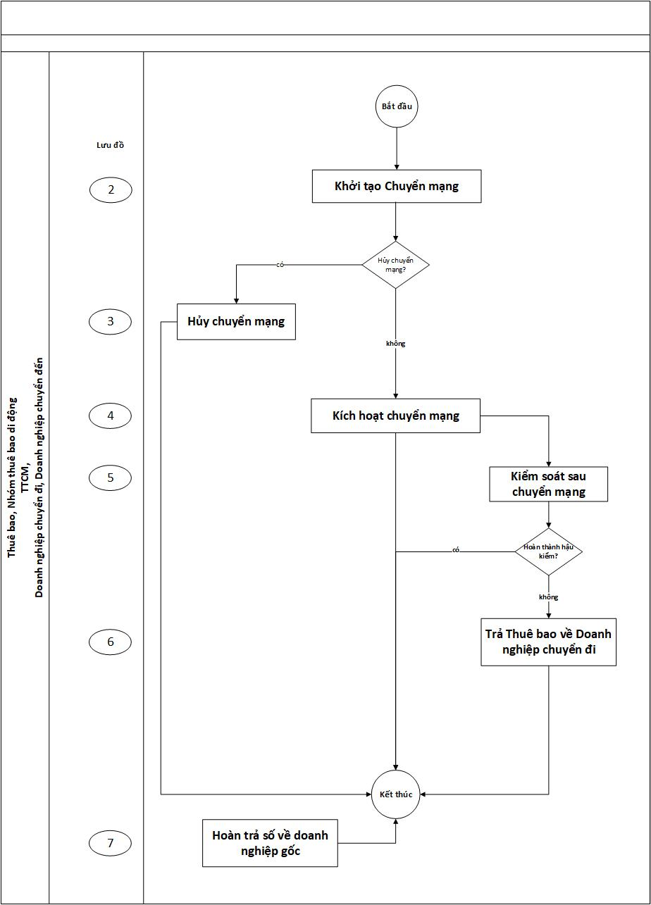
- Lưu đồ (2) - Khởi tạo chuyển mạng
Quy trình này thực hiện các công việc sau:
  - Thuê bao thực hiện đăng ký dịch vụ chuyển mạng với doanh nghiệp chuyển đến và xác nhận yêu cầu chuyển mạng bằng hình thức nhắn tin (SMS) cú pháp YCCM gửi đến số 1441;
  - Doanh nghiệp chuyển đến xử lý xác nhận yêu cầu chuyển mạng và khởi tạo bản tin yêu cầu chuyển mạng của Thuê bao gửi đến Trung tâm chuyển mạng;
  - Doanh nghiệp chuyển đi kiểm tra việc đáp ứng các điều khoản sử dụng dịch vụ chuyển mạng và gửi bản tin Đồng ý hay Từ chối cho Thuê bao chuyển mạng đến Trung tâm chuyển mạng. Trường hợp doanh nghiệp chuyển đi từ chối cho thuê bao chuyển mạng, doanh nghiệp chuyển đi gửi thông báo bằng hình thức nhắn tin (SMS) cho thuê bao đăng ký chuyển mạng.
- Lưu đồ (3) - Hủy chuyển mạng
Trước thời điểm nhận được Lịch chuyển mạng, thuê bao đăng ký dịch vụ chuyển mạng muốn hủy yêu cầu chuyển mạng đã đăng ký có thể yêu cầu huỷ chuyển mạng theo quy định tại khoản 1 Điều 8 của Thông tư này. Yêu cầu chuyển mạng của Thuê bao sẽ được ngừng xử lý kể từ thời điểm Thuê bao nhận được thông báo bằng tin nhắn (SMS) về việc đã hủy thành công yêu cầu chuyển mạng.
- Lưu đồ (4) - Kích hoạt chuyển mạng
Thuê bao đăng ký dịch vụ chuyển mạng được Đồng ý cho chuyển mạng và không Hủy yêu cầu chuyển mạng của mình sẽ được:
  - Trung tâm chuyển mạng thông báo lịch chuyển mạng;
  - Đến thời điểm xử lý chuyển mạng: doanh nghiệp chuyển đi sẽ thực hiện cắt dịch vụ, sau đó doanh nghiệp chuyển đến sẽ thực hiện mở dịch vụ cho Thuê bao;
  - Thông tin định tuyến của Thuê bao sau khi xử lý chuyển mạng thành công được Trung tâm chuyển mạng cập nhật và thông báo tới các doanh nghiệp có nhu cầu để phục vụ định tuyến các dịch vụ viễn thông, dịch vụ ứng dụng viễn thông cho các thuê bao/ dịch vụ của doanh nghiệp đó đến thuê bao chuyển mạng.
- Lưu đồ (5) - Kiểm soát sau chuyển mạng
Thuê bao chuyển mạng chưa hoàn thành một số nghĩa vụ, cam kết với doanh nghiệp chuyển đi sẽ được đưa vào Lưu đồ kiểm soát sau chuyển mạng. Việc kiểm soát sau chuyển mạng là rà soát việc hoàn thành các nghĩa vụ, cam kết của Thuê bao chuyển mạng đối với doanh nghiệp chuyển đi.
đ. Lưu đồ (6) – Hoàn trả số thuê bao về doanh nghiệp chuyển đi
Thuê bao chuyển mạng nhưng không hoàn tất các nghĩa vụ, cam kết với doanh nghiệp chuyển đi sau chuyển mạng sẽ được xử lý hoàn trả số thuê bao về doanh nghiệp chuyển đi.
e. Lưu đồ (7) - Hoàn trả số thuê bao về doanh nghiệp gốc
Số của Thuê bao chuyển mạng bị thu hồi theo các quy định về quản lý, sử dụng kho số viễn thông hoặc quy định về việc sử dụng dịch vụ viễn thông của doanh nghiệp chuyển đến phải được hoàn trả về doanh nghiệp gốc.

2. Lưu đồ khởi tạo chuyển mạng

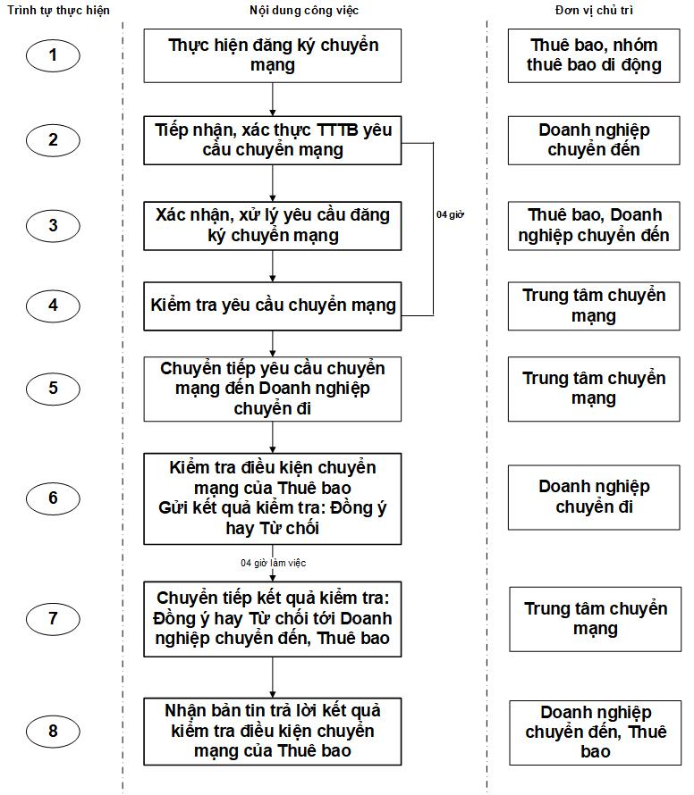
- Bước (1): Thuê bao, nhóm thuê bao di động (gọi tắt là Thuê bao) đăng ký dịch vụ chuyển mạng tại doanh nghiệp chuyển đến theo quy định tại Điều 6 Thông tư này.
- Bước (2): Doanh nghiệp chuyển đến sẽ tiếp nhận yêu cầu chuyển mạng của Thuê bao qua các thủ tục đăng ký dịch vụ chuyển mạng. Doanh nghiệp chuyển đến thực hiện xác thực thông tin thuê bao đăng ký dịch vụ chuyển mạng sau khi nhận giấy tờ (trực tuyến hoặc trực tiếp) của thuê bao đăng ký dịch vụ chuyển mạng theo quy định tại khoản 4 điều 6 của Thông tư này.
- Bước (3): Thuê bao và doanh nghiệp chuyển đến thực hiện xác nhận, xử lý yêu cầu đăng ký dịch vụ chuyển mạng theo quy định tại khoản 5 Điều 6 của Thông tư này.
- Bước (4): Trong thời gian xác nhận, xử lý yêu cầu đăng ký dịch vụ chuyển mạng (tối đa 04 giờ), Trung tâm chuyển mạng thực hiện kiểm tra việc nhận được tin nhắn (SMS) xác nhận hợp lệ của thuê bao và bản tin yêu cầu chuyển mạng từ doanh nghiệp chuyển đến theo các thông số kỹ thuật đã quy định được thống nhất trong quy trình phối hợp thực hiện chuyển mạng.
- Bước (5): Ngay sau khi nhận được tin nhắn (SMS) xác nhận hợp lệ của thuê bao và bản tin yêu cầu chuyển mạng hợp lệ từ doanh nghiệp chuyển đến, Trung tâm chuyển mạng gửi bản tin yêu cầu chuyển mạng đến doanh nghiệp chuyển đi để tiếp tục xử lý.
- Bước (6): Doanh nghiệp chuyển đi tiếp nhận bản tin yêu cầu chuyển mạng nhận được từ Trung tâm chuyển mạng, doanh nghiệp chuyển đi có tối đa 04 giờ làm việc để thực hiện các bước kiểm tra nội dung thông tin theo các điều khoản sử dụng dịch vụ chuyển mạng của Thuê bao trên hệ thống MNP và các hệ thống quản lý có liên quan của mình. Sau khi hoàn thành kiểm tra, doanh nghiệp chuyển đi gửi kết quả kiểm tra đến Trung tâm chuyển mạng từ hệ thống MNP của mình, trong kết quả phải xác nhận Đồng ý hoặc Từ chối cho Thuê bao được thực hiện chuyển mạng.
Trường hợp doanh nghiệp chuyển đi từ chối cho Thuê bao chuyển mạng, doanh nghiệp chuyển đi gửi thông báo bằng hình thức nhắn tin (SMS) cho thuê bao với nội dung tin nhắn gồm: lý do từ chối; bằng chứng từ chối; nội dung hướng dẫn thuê bao hoàn tất điều kiện chuyển mạng theo quy định tại điểm c khoản 4 Điều 12 Nghị định số 163/2024/NĐ-CP.
- Bước (7): Trung tâm chuyển mạng sẽ chuyển tiếp ngay kết quả kiểm tra theo các điều khoản sử dụng dịch vụ chuyển mạng của Thuê bao nhận được từ doanh nghiệp chuyển đi cho doanh nghiệp chuyển đến. Đồng thời Trung tâm chuyển mạng sẽ gửi tin nhắn (SMS) kết quả kiểm tra theo các điều khoản sử dụng dịch vụ chuyển mạng đến Thuê bao đăng ký dịch vụ chuyển mạng.
- Bước (8): Doanh nghiệp chuyển đến thực hiện tiếp nhận kết quả kiểm tra các điều khoản sử dụng dịch vụ chuyển mạng của Thuê bao trên hệ thống MNP của mình. Thuê bao nhận tin nhắn SMS kết quả kiểm tra theo các điều khoản sử dụng dịch vụ chuyển mạng của Thuê bao.

3. Lưu đồ hủy chuyển mạng

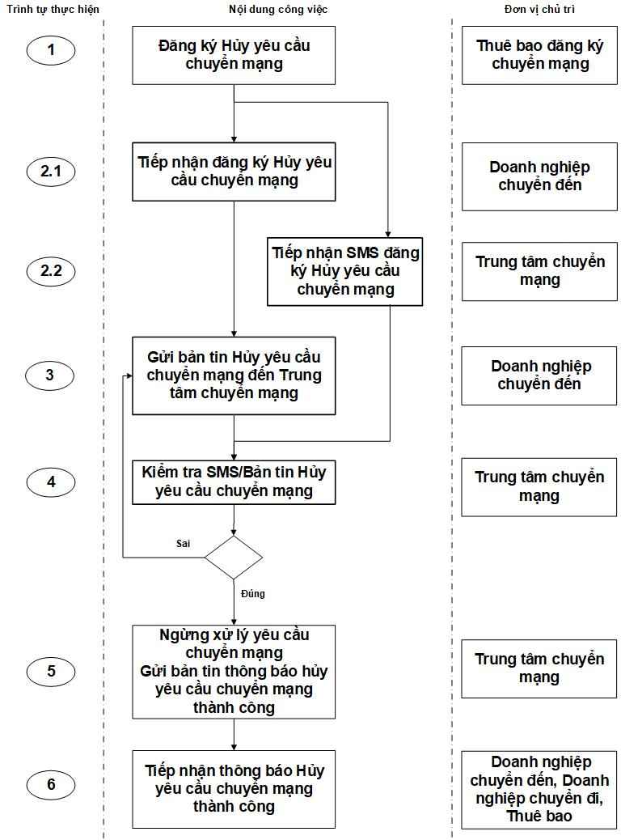
- Bước (1): Thuê bao đăng ký hủy yêu cầu chuyển mạng của mình bằng cách gửi yêu cầu đến các kênh tiếp nhận theo quy định của doanh nghiệp chuyển đến hoặc gửi tin nhắn (SMS) đến Trung tâm chuyển mạng.
- Bước (2.1): Doanh nghiệp chuyển đến tiếp nhận yêu cầu Hủy chuyển mạng của Thuê bao qua các hình thức tiếp nhận do mình quy định.
- Bước (2.2): Trung tâm chuyển mạng tiếp nhận yêu cầu Hủy chuyển mạng bằng hình thức nhận tin nhắn (SMS) từ Thuê bao. Sau đó thực hiện chuyển sang bước (4) – kiểm tra cú pháp tin nhắn.
- Bước (3): Sau khi tiếp nhận yêu cầu từ Thuê bao, doanh nghiệp chuyển đến thực hiện khởi tạo bản tin Hủy yêu cầu chuyển mạng trên hệ thống MNP của mình, sau đó gửi yêu cầu đến Trung tâm chuyển mạng.
- Bước (4): Trung tâm chuyển mạng thực hiện kiểm tra định dạng bản tin Hủy yêu cầu chuyển mạng của doanh nghiệp chuyển đến theo các thông số kỹ thuật đã được quy định (Đúng/Sai); hoặc thực hiện kiểm tra cú pháp tin nhắn Hủy yêu cầu chuyển mạng của Thuê bao; hoặc kiểm tra thời điểm nhận được yêu cầu Huỷ chuyển mạng hợp lệ (Kể từ thời điểm đăng ký dịch vụ chuyển mạng đến trước thời điểm nhận được thông báo lịch chuyển mạng từ Trung tâm chuyển mạng).
Trường hợp việc kiểm tra định dạng bản tin hoặc cú pháp tin nhắn là Đúng, chuyển bước (5);
Trường hợp việc kiểm tra định dạng bản tin hoặc cú pháp tin nhắn là Sai, Trung tâm chuyển mạng sẽ gửi một thông báo lỗi đến doanh nghiệp chuyển đến. Doanh nghiệp chuyển đến phải gửi lại bản tin Hủy yêu cầu chuyển mạng cho Thuê bao đó đến Trung tâm chuyển mạng.
- Bước (5): Trung tâm chuyển mạng sẽ ngừng xử lý tiếp yêu cầu chuyển mạng của Thuê bao theo quy trình chuyển mạng đã quy định. Sau đó, mọi yêu cầu liên quan đến giao dịch chuyển mạng của Thuê bao yêu cầu hủy chuyển mạng sẽ không được xử lý. Trung tâm chuyển mạng sau đó sẽ gửi thông báo hủy việc chuyển mạng thành công tới doanh nghiệp chuyển đến, doanh nghiệp chuyển đi và gửi tin nhắn (SMS) tới Thuê bao về việc đã hủy thành công yêu cầu chuyển mạng của Thuê bao.
- Bước (6): Doanh nghiệp chuyển đến, doanh nghiệp chuyển đi, Thuê bao tiếp nhận thông báo Hủy yêu cầu chuyên mạng thành công từ Trung tâm chuyển mạng.

4. Lưu đồ kích hoạt chuyển mạng

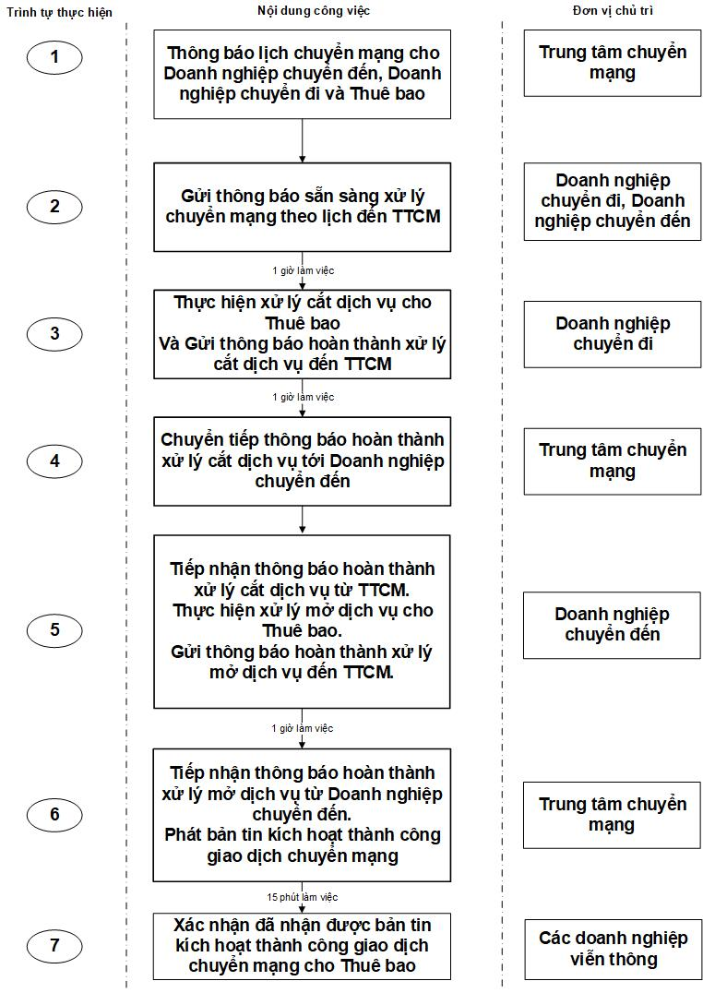
- Bước (1): Thuê bao được doanh nghiệp chuyển đi quyết định Đồng ý cho chuyển mạng, Trung tâm chuyển mạng thực hiện lập lịch chuyển mạng cho Thuê bao. Sau khi lập lịch Trung tâm chuyển mạng thông báo lịch chuyển mạng đến doanh nghiệp chuyển đi, doanh nghiệp chuyển đến và Thuê bao.
- Bước (2): Trước thời điểm tiến hành xử lý chuyển mạng cho Thuê bao theo lịch, doanh nghiệp chuyển đến và doanh nghiệp chuyển đi phải có trách nhiệm Gửi thông báo sẵn sàng xử lý chuyển mạng theo lịch đến Trung tâm chuyển mạng.
- Bước (3): Căn cứ lịch chuyển mạng và khung thời gian xử lý cắt mở dịch vụ từ 09 giờ đến 16h các ngày làm việc, doanh nghiệp chuyển đi có tối đa 01 giờ làm việc đối với thuê bao trả sau và 15 phút làm việc đối với thuê bao trả trước để thực hiện xử lý cắt dịch vụ cho Thuê bao trên hệ thống mạng viễn thông di động mặt đất của mình. Sau khi hoàn thành xử lý, doanh nghiệp chuyển đi gửi thông báo đã hoàn thành xử lý cắt dịch vụ cho Thuê bao đến Trung tâm chuyển mạng.
- Bước (4): Trung tâm chuyển mạng tiến hành tiếp nhận thông báo hoàn thành xử lý cắt dịch vụ cho Thuê bao từ doanh nghiệp chuyển đi và chuyển tiếp ngay thông báo này đến doanh nghiệp chuyển đến.
- Bước (5): Doanh nghiệp chuyển đến tiến hành tiếp nhận thông báo hoàn thành xử lý cắt dịch vụ từ Trung tâm chuyển mạng. Doanh nghiệp chuyển đến có tối đa 01 giờ làm việc đối với thuê bao trả sau và 15 phút làm việc đối với thuê bao trả trước để xử lý mở dịch vụ cho Thuê bao trên hệ thống mạng viễn thông di động mặt đất của mình. Sau khi hoàn thành xử lý, doanh nghiệp chuyển đến có trách nhiệm gửi thông báo đã hoàn thành xử lý mở dịch vụ cho Thuê bao đến Trung tâm chuyển mạng.
- Bước (6): Trung tâm chuyển mạng tiếp nhận thông báo hoàn thành xử lý mở dịch vụ cho Thuê bao từ doanh nghiệp chuyển đến, ngay sau đó thực hiện Phát bản tin quảng bá hoàn thành xử lý chuyển mạng cho Thuê bao đến các bên tham gia kết nối đến Trung tâm chuyển mạng và cập nhật thông tin về Thuê bao chuyển mạng vào cơ sở dữ liệu chuyển mạng.
- Bước (7): Tất cả các bên tham gia phải cập nhật cơ sở dữ liệu truy vấn chuyển mạng tương ứng của mình và có tối đa 15 phút làm việc để gửi bản tin xác nhận đã nhận được bản tin quảng bá này cho Trung tâm chuyển mạng trong khoảng thời gian quy định, bảo đảm việc định tuyến các dịch vụ viễn thông.

5. Lưu đồ kiểm soát sau chuyển mạng

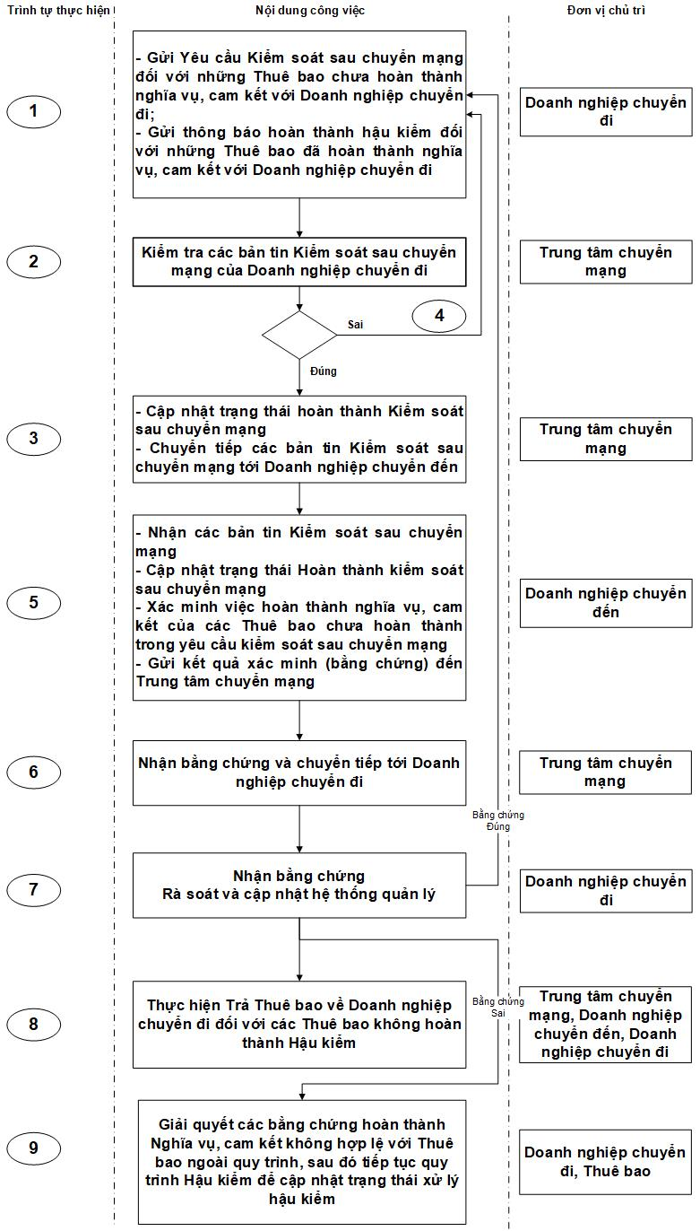
- Bước (1): Thuê bao chuyển mạng có thời hạn tối đa 60 ngày sau khi chuyển mạng thành công để hoàn thành các nghĩa vụ có liên quan và thanh lý hợp đồng với doanh nghiệp chuyển đi (đây là các nội dung Thuê bao đã cam kết khi đăng ký dịch vụ chuyển mạng).
Sau thời hạn này, các doanh nghiệp chuyển đi rà soát các hệ thống quản lý có liên quan của mình và xác định trạng thái hoàn thành, chưa hoàn thành các nghĩa vụ, cam kết của các Thuê bao chuyển mạng được quy định tại điểm b khoản 2 Điều 10 của Thông tư này. Sau đó khởi tạo Yêu cầu kiểm soát sau chuyển mạng đối với những Thuê bao chưa hoàn thành nghĩa vụ, cam kết với doanh nghiệp chuyển đi và thông báo hoàn thành kiểm soát sau chuyển mạng đối với những Thuê bao đã hoàn thành nghĩa vụ, cam kết với doanh nghiệp chuyển đi. Sau đó gửi các bản tin kiểm soát sau chuyển mạng này đến Trung tâm chuyển mạng.
Trước thời điểm hết hạn việc hoàn thành kiểm soát sau chuyển mạng của Thuê bao sau khi chuyển mạng thành công:
- Doanh nghiệp chuyển đi có thể gửi thông báo hoàn thành kiểm soát sau chuyển mạng đối với những Thuê bao đã hoàn thành nghĩa vụ, cam kết với doanh nghiệp chuyển đi đến Trung tâm chuyển mạng.
- Trung tâm chuyển mạng sẽ không xử lý Yêu cầu Kiểm soát sau chuyển mạng đối với những Thuê bao chưa hoàn thành nghĩa vụ, cam kết với doanh nghiệp chuyển đi trong thời gian này.
- Bước (2): Trung tâm chuyển mạng thực hiện tiếp nhận các bản tin Kiểm soát sau chuyển mạng từ doanh nghiệp chuyển đi, và thực hiện kiểm tra định dạng các bản tin của doanh nghiệp chuyển đi theo các thông số kỹ thuật đã được quy định (Đúng/Sai).
- Bước (3): Trường hợp định dạng của các bản tin là Đúng, Trung tâm chuyển mạng thực hiện chuyển tiếp các bản tin Kiểm soát sau chuyển mạng tới doanh nghiệp chuyển đến.
Với các Thuê bao đã hoàn thành kiểm soát sau chuyển mạng, Trung tâm chuyển mạng thực hiện cập nhật hệ thống MNP của mình;
- Bước (4): Trường hợp định dạng của bản tin là Sai, Trung tâm chuyển mạng sẽ không thực hiện chuyển tiếp các bản tin Kiểm soát sau chuyển mạng của doanh nghiệp chuyển đi và gửi một thông báo lỗi đến doanh nghiệp chuyển đi. Doanh nghiệp chuyển đi phải gửi lại các bản tin Kiểm soát sau chuyển mạng mới đúng định dạng đến Trung tâm chuyển mạng.
- Bước (5): Doanh nghiệp chuyển đến tiếp nhận các bản tin kiểm soát sau chuyển mạng từ Trung tâm chuyển mạng.
- Với các Thuê bao đã hoàn thành kiểm soát sau chuyển mạng, doanh nghiệp chuyển đến thực hiện cập nhật hệ thống MNP của mình;
- Với các Thuê bao chưa hoàn thành kiểm soát sau chuyển mạng, doanh nghiệp chuyển đến thực hiện cập xác minh lại với Thuê bao về trạng thái hoàn thành các nghĩa vụ, cam kết của Thuê bao với doanh nghiệp chuyển đi. Nếu Thuê bao đã hoàn thành các nghĩa vụ, cam kết đúng thời hạn quy định, nhưng Doanh nghiệp chuyển đi chưa cập nhật các hệ thống quản lý có liên quan của mình, doanh nghiệp chuyển đến sẽ thu thập các bằng chứng xác minh từ Thuê bao. Sau đó doanh nghiệp chuyển đến gửi bằng chứng về việc Thuê bao đã hoàn thành các nghĩa vụ, cam kết với doanh nghiệp chuyển đi tới Trung tâm chuyển mạng.
- Bước (6): Trung tâm chuyển mạng tiếp nhận bằng chứng Thuê bao đã hoàn thành các nghĩa vụ, cam kết với doanh nghiệp chuyển đi từ doanh nghiệp chuyển đến. Sau đó chuyển tiếp bằng chứng này đến doanh nghiệp chuyển đi.
- Bước (7): Doanh nghiệp chuyển đi thực hiện tiếp nhận bằng chứng Thuê bao đã hoàn thành cam kết sau chuyển mạng thành công từ Trung tâm chuyển mạng, xác thực tính đúng đắn của bằng chứng đó.
- Nếu bằng chứng là đúng, doanh nghiệp chuyển đi thực hiện cập nhật trên các hệ thống quản lý có liên quan của mình. Và gửi lại thông báo hoàn thành kiểm soát sau chuyển mạng đối với những Thuê bao đã hoàn thành nghĩa vụ, cam kết với doanh nghiệp chuyển đi tới Trung tâm chuyển mạng để cập nhật.
- Nếu bằng chứng đó là sai chuyển bước (9).
- Bước (8): Với các Thuê bao thực sự chưa hoàn thành cam kết với doanh nghiệp chuyển đi sau chuyển mạng thành công và không có bằng chứng xác minh sẽ được xử lý Trả Thuê bao về doanh nghiệp chuyển đi.
- Bước (9): Doanh nghiệp chuyển đi và Thuê bao cùng nhau xử lý và giải quyết các bằng chứng hoàn thành Nghĩa vụ, cam kết không đúng mà Thuê bao đã cung cấp cho doanh nghiệp chuyển đến ngoài quy trình MNP. Sau khi thống nhất xử lý, doanh nghiệp chuyển đi tiếp tục quy trình Kiểm soát sau chuyển mạng để cập nhật trạng thái xử lý kiểm soát sau chuyển mạng.

6. Lưu đồ trả thuê bao về doanh nghiệp chuyển đi

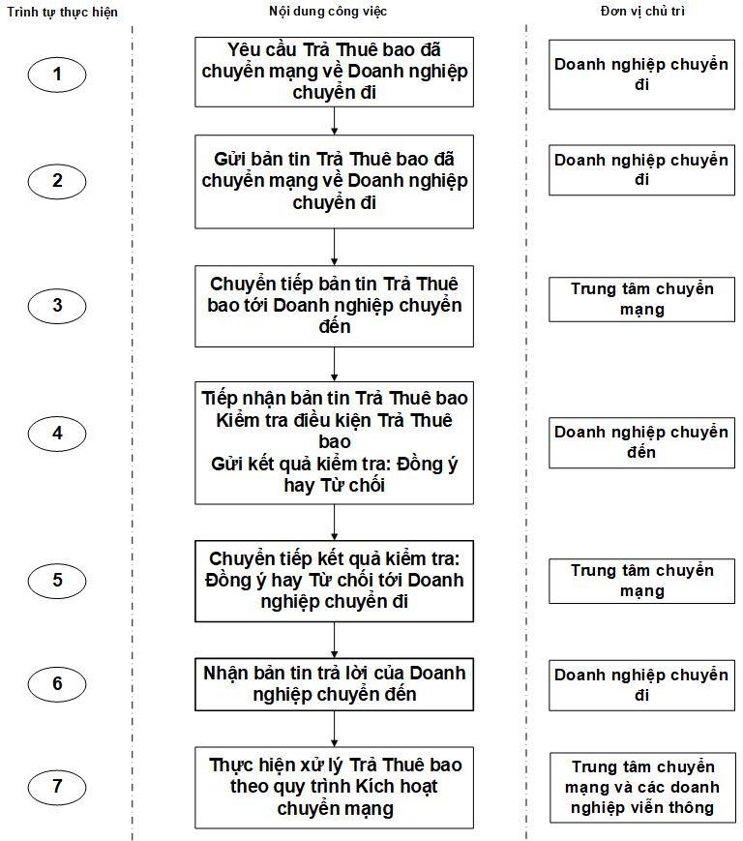
- Bước (1): Thuê bao chuyển mạng không hoàn tất các nghĩa vụ, cam kết với doanh nghiệp chuyển đi trong thời gian tối đa 60 ngày sẽ được chuyển trả về doanh nghiệp chuyển đi.
Doanh nghiệp chuyển đi tổng hợp các Thuê bao chuyển mạng chưa hoàn thành các cam kết khi đăng ký dịch vụ chuyển mạng trên hệ thống quản lý có liên quan của mình.
- Bước (2): Sau đó doanh nghiệp chuyển đi thực hiện khởi tạo yêu cầu Trả Thuê bao chuyển mạng về doanh nghiệp chuyển đi (bản tin yêu cầu Trả Thuê bao) trên hệ thống MNP của mình và gửi yêu cầu này đến Trung tâm chuyển mạng.
- Bước (3): Trung tâm chuyển mạng thực hiện tiếp nhận bản tin yêu cầu Trả Thuê bao từ doanh nghiệp chuyển đi và thực hiện kiểm tra định dạng của bản tin theo các thông số kỹ thuật đã được quy định.
Trường hợp định dạng của bản tin là Đúng, Trung tâm chuyển mạng thực hiện chuyển tiếp bản tin yêu cầu Trả Thuê bao tới doanh nghiệp chuyển đến.
Trường hợp định dạng của bản tin là Sai, Trung tâm chuyển mạng sẽ không thực hiện chuyển tiếp bản tin yêu cầu Trả Thuê bao của doanh nghiệp chuyển đi và gửi một thông báo lỗi đến doanh nghiệp chuyển đi. Doanh nghiệp chuyển đi phải gửi lại bản tin yêu cầu Trả Thuê bao mới đến Trung tâm chuyển mạng.
- Bước (4): Doanh nghiệp chuyển đến tiếp nhận bản tin yêu cầu Trả Thuê bao và thực hiện kiểm tra yêu cầu Trả Thuê bao trên hệ thống quản lý có liên quan của mình. Sau đó sẽ gửi bản tin trả lời Đồng ý hay Từ chối yêu cầu hoàn trả số thuê bao về doanh nghiệp chuyển đi.
- Bước (5): Trung tâm chuyển mạng thực hiện tiếp nhận bản tin trả lời yêu cầu Trả Thuê bao từ doanh nghiệp chuyển đến và thực hiện kiểm tra định dạng của bản tin theo các thông số kỹ thuật đã được quy định (Đúng/Sai).
Trường hợp định dạng của bản tin là Đúng, Trung tâm chuyển mạng thực hiện chuyển tiếp bản tin trả lời của doanh nghiệp chuyển đến tới doanh nghiệp chuyển đi.
Trường hợp định dạng của bản tin là Sai, Trung tâm chuyển mạng sẽ không thực hiện chuyển tiếp bản tin trả lời của doanh nghiệp chuyển đến và gửi một thông báo lỗi đến doanh nghiệp chuyển đến. Doanh nghiệp chuyển đến phải gửi lại bản tin trả lời yêu cầu Trả Thuê bao mới đến Trung tâm chuyển mạng.
- Bước (6): Doanh nghiệp chuyển đi thực hiện tiếp nhận bản tin trả lời yêu cầu Trả Thuê bao từ Trung tâm chuyển mạng.
Với các yêu cầu Trả Thuê bao được doanh nghiệp chuyển đến trả lời Đồng ý, doanh nghiệp chuyển đi thực hiện chuẩn bị hệ thống MNP của mình để xử lý chuyển mạng Trả Thuê bao.
Với các yêu cầu Trả Thuê bao mà doanh nghiệp chuyển đến trả lời Từ chối, doanh nghiệp chuyển đi thực hiện kiểm tra lại, trao đổi và thống nhất xử lý với doanh nghiệp chuyển đến và Trung tâm chuyển mạng (nếu cần).
- Bước (7): Trung tâm chuyển mạng, doanh nghiệp chuyển đi, doanh nghiệp chuyển đến thực hiện xử lý Trả Thuê bao theo Lưu đồ Kích hoạt chuyển mạng: chuyển mạng từ doanh nghiệp chuyển đến về doanh nghiệp chuyển đi. Sau khi hoàn thành chuyển mạng Trả thuê bao, các doanh nghiệp viễn thông và các bên liên quan thực hiện cập nhật cơ sở dữ liệu truy vấn chuyển mạng trong khoảng thời gian quy định, bảo đảm việc định tuyến các dịch vụ viễn thông.

7. Lưu đồ hoàn trả số thuê về doanh nghiệp gốc
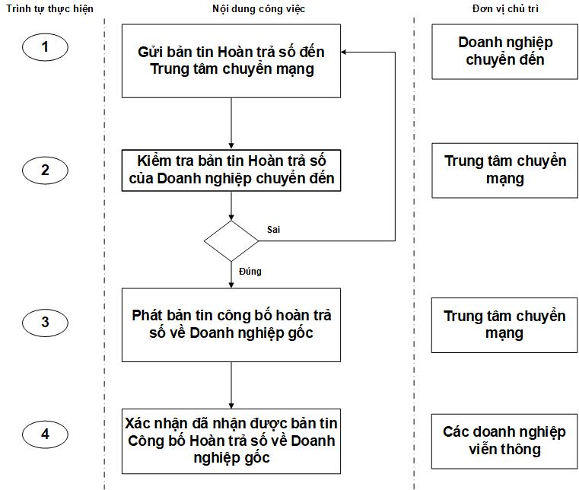

- Bước (1): Doanh nghiệp chuyển đến định kỳ kiểm tra trên các hệ thống quản lý có liên quan của mình và xác định các số di động của các Thuê bao chuyển mạng vi phạm các quy định dẫn đến việc phải thu hồi số. Với các Thuê bao chuyển mạng và bị thu hồi số, doanh nghiệp chuyển đến sẽ khởi tạo yêu cầu soàn trả số thuê bao về doanh nghiệp gốc trên hệ thống MNP của mình và gửi yêu cầu đến Trung tâm chuyển mạng.
- Bước (2): Trung tâm chuyển mạng thực hiện tiếp nhận yêu cầu hoàn trả số thuê bao từ doanh nghiệp chuyển đến, và thực hiện kiểm tra định dạng bản tin của yêu cầu hoàn trả số thuê bao từ doanh nghiệp chuyển đến theo các thông số kỹ thuật đã được quy định (Đúng/Sai).
- Bước (3): Trường hợp định dạng của bản tin là Đúng, Trung tâm chuyển mạng thực hiện phát bản tin quảng bá công bố hoàn trả số thuê bao về doanh nghiệp gốc đến các bên tham gia kết nối đến Trung tâm chuyển mạng và cập nhật thông tin vào cơ sở dữ liệu chuyển mạng.
- Bước (4): Trường hợp định dạng của bản tin là Sai, Trung tâm chuyển mạng sẽ không thực hiện yêu cầu hoàn trả số thuê bao của doanh nghiệp chuyển đến và gửi một thông báo lỗi đến doanh nghiệp chuyển đến. Doanh nghiệp chuyển đến phải gửi lại yêu cầu hoàn trả số mới đến Trung tâm chuyển mạng.
- Bước (5): Tất cả các bên khác liên quan có trách nhiệm cập nhật cơ sở dữ liệu truy vấn chuyển mạng tương ứng của mình và gửi xác nhận đã nhận được bản tin quảng bá công bố hoàn trả số về doanh nghiệp gốc cho Trung tâm chuyển mạng trong thời gian tối đa 15 phút.

